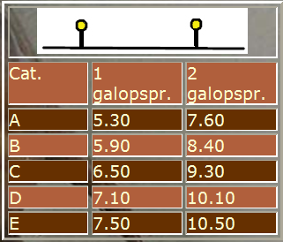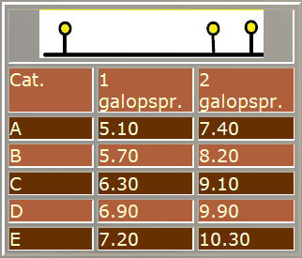

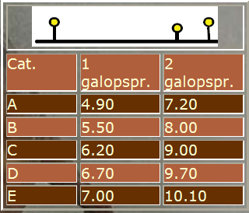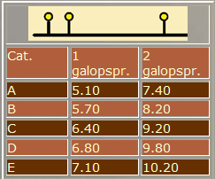

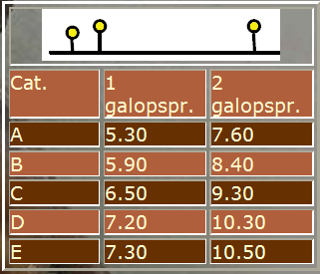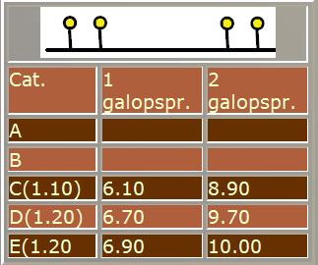
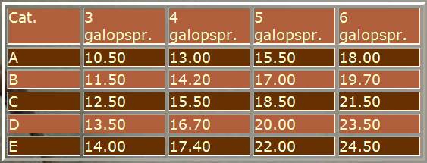

Tijdens een concours zijn de afstanden altijd groter dan tijdens de training.
Er zijn soms omstandigheden in een parcours tijdens een concours waardoor een afstand verkleind of vergroot moet worden.
Houd rekening met de verschillende bepalende factoren:
• het parcours binnen of buiten
• een wending voor de sprong
• plaats van de hindernis (b.v. van of naar ingang)
• vormen en kleuren van hindernissen
• de bodem (hard, los of glad enz.)
• weersomstandigheden
• glooiend terrein
• omgeving

